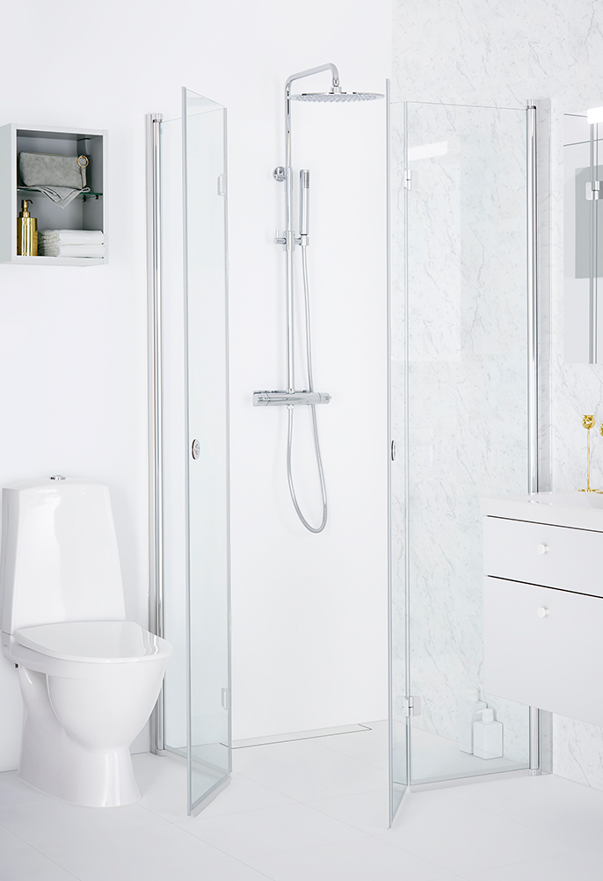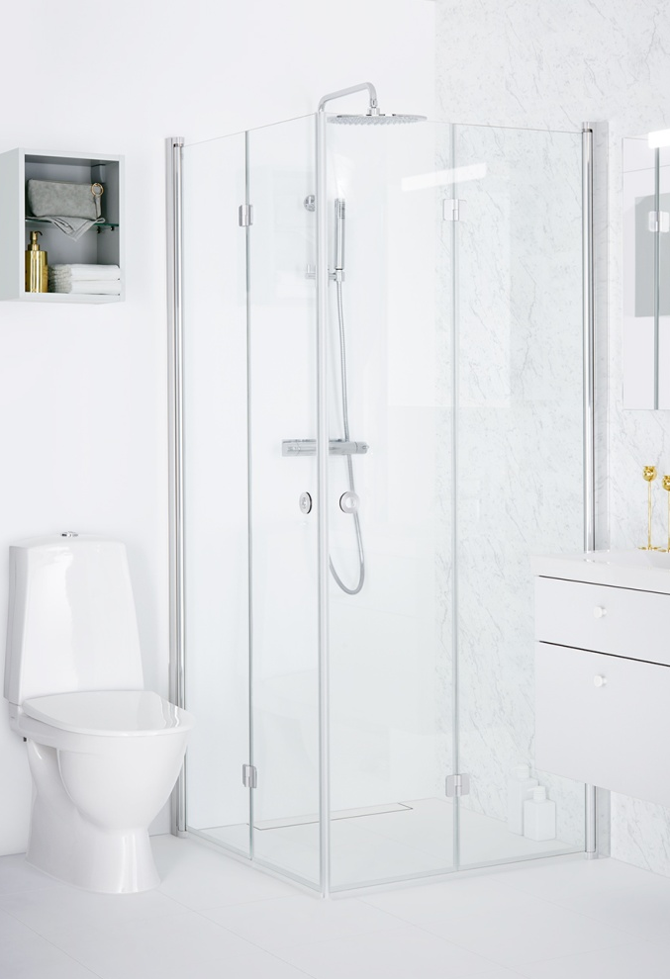

NYA DUSCHVÄGGSERIEN SYNC FRÅN INR
– PERFEKT FÖR TRÅNGA BADRUM
SYNC är en serie minimalistiskt designade vikdörrar som breddar möjligheterna där duschutrymmet är begränsat. SYNC passar särskilt bra när du vill kunna röra dig obehindrat i och ur duschen, även om det står annan inredning intill.
Duschväggarna i SYNC har 15 års garanti och tillverkas i Sverige. Samtliga modeller är tillverkade av 6 mm härdat säkerhetsglas och erbjuds i klart glas med blankpolerade profiler, gångjärn och grepp. De specialutvecklade gångjärnen mitt på de vikbara dörrarna ger glaset en slät insida som underlättar vid rengöring. SYNC levereras med tätningslister som standard. Eftersom ryggraden i alla SYNC-modeller utgörs av vårt patenterade lyftgångjärn från LINC-serien kan samtliga modeller monteras med Borrfri, vår helt skruvlösa monteringsmetod där väggmaterial och tätskikt hålls helt intakta. Välj mellan flera modeller för placering i nisch och hörna. Komplettera gärna med takdusch, tvättställsblandare och handdukstork med samma runda formspråk.
Alla våra duschväggar håller högsta kvalitet – både i glas, beslag och övriga detaljer – och de är utvecklade för att tåla att användas varje dag, på samma sätt som dess form är noggrant genomtänkt för att tåla att betraktas år ut och år in. Men vilken duschserie som blir mest rätt för dig och ditt badrum beror på flera faktorer. Behöver du skräddarsy duschlösningen på något sätt eller nöjer du dig med en dusch i ett standardiserat mått? Kan du leva med ett visst mått av stänk eller önskar du en helt duschtät lösning? Vill du kunna limma upp duschväggen?
Besök vår hemsida och jämför våra duschserier som alla i sin tur erbjuder många modeller för placeringar i såväl nisch och hörna, som på badkarskant och mitt på väggen. Se också Så väljer du rätt duschvägg.

Hitta din närmaste återförsäljare på www.inr.se

För mer information vänligen kontakta:

Teresia Jensen, Marknadschef Vanna Group, tel 0739 40 15 40, teresia.jensen@vannagroup.com

